Nivel I – Lección #9

Los Libros de la Biblia

Un Mapa de los Libros de la Biblia


Sin mapa, estamos perdidos en la ciudad de Boston. Es así en la vida del creyente, si no conocemos cuales son las secciones principales de la Biblia, no sabemos donde comenzar a leer y como entender lo que estamos leyendo. Si aprendemos el orden y lógica de los libros de la Biblia, la podemos leer y entender por nosotros mismos. Antes de seguir, le invitamos a referirse a “Panorama de la Biblia” y “Biblioteca Bíblica.” En estas hojas veras los títulos de todos los libros de la Biblia, divididos según clasificaciones principales.

Nuestra Meta es Aprender los Libros de la Biblia

- Las divisiones principales

- Los temas de los varios libros

El Antiguo Testamento


“Antiguo Testamento” significa “Antiguo Pacto de Dios con los hombres.” Es el relato de la relación entre Dios y el hombre desde la creación hasta unos 400 años antes de Cristo. Se divide entre libros históricos, libros poéticos, y libros proféticos.

- Libros Históricos de Israel (Génesis, Exodo, etc.)

- Libros Poéticos (Salmos, Proverbios, etc.)

- Libros Proféticos (Isaías, Jeremías, etc.)

El Nuevo Testamento

Nuevo Testamento significa “El Nuevo Pacto de Dios con los hombres.” Revela a Cristo como el Salvador de la humanidad. Relata su vida y enseñanzas para la vida cristiana. También incluye la historia del comienzo de la iglesia cristiana y cartas de los primeros lideres (apóstoles) a las iglesias nuevas.

- Los Evangelios - Vida de Jesús. (Mateo, Marcos, Lucas, Juan)

- Hechos de los Apóstoles – Historia de los primeros cristianos.

- Cartas (Epístolas) – de Pablo y otros Apóstoles. (Romanos, Corintios, etc.)

- Apocalipsis – Profecía de la segunda venida de Jesús.
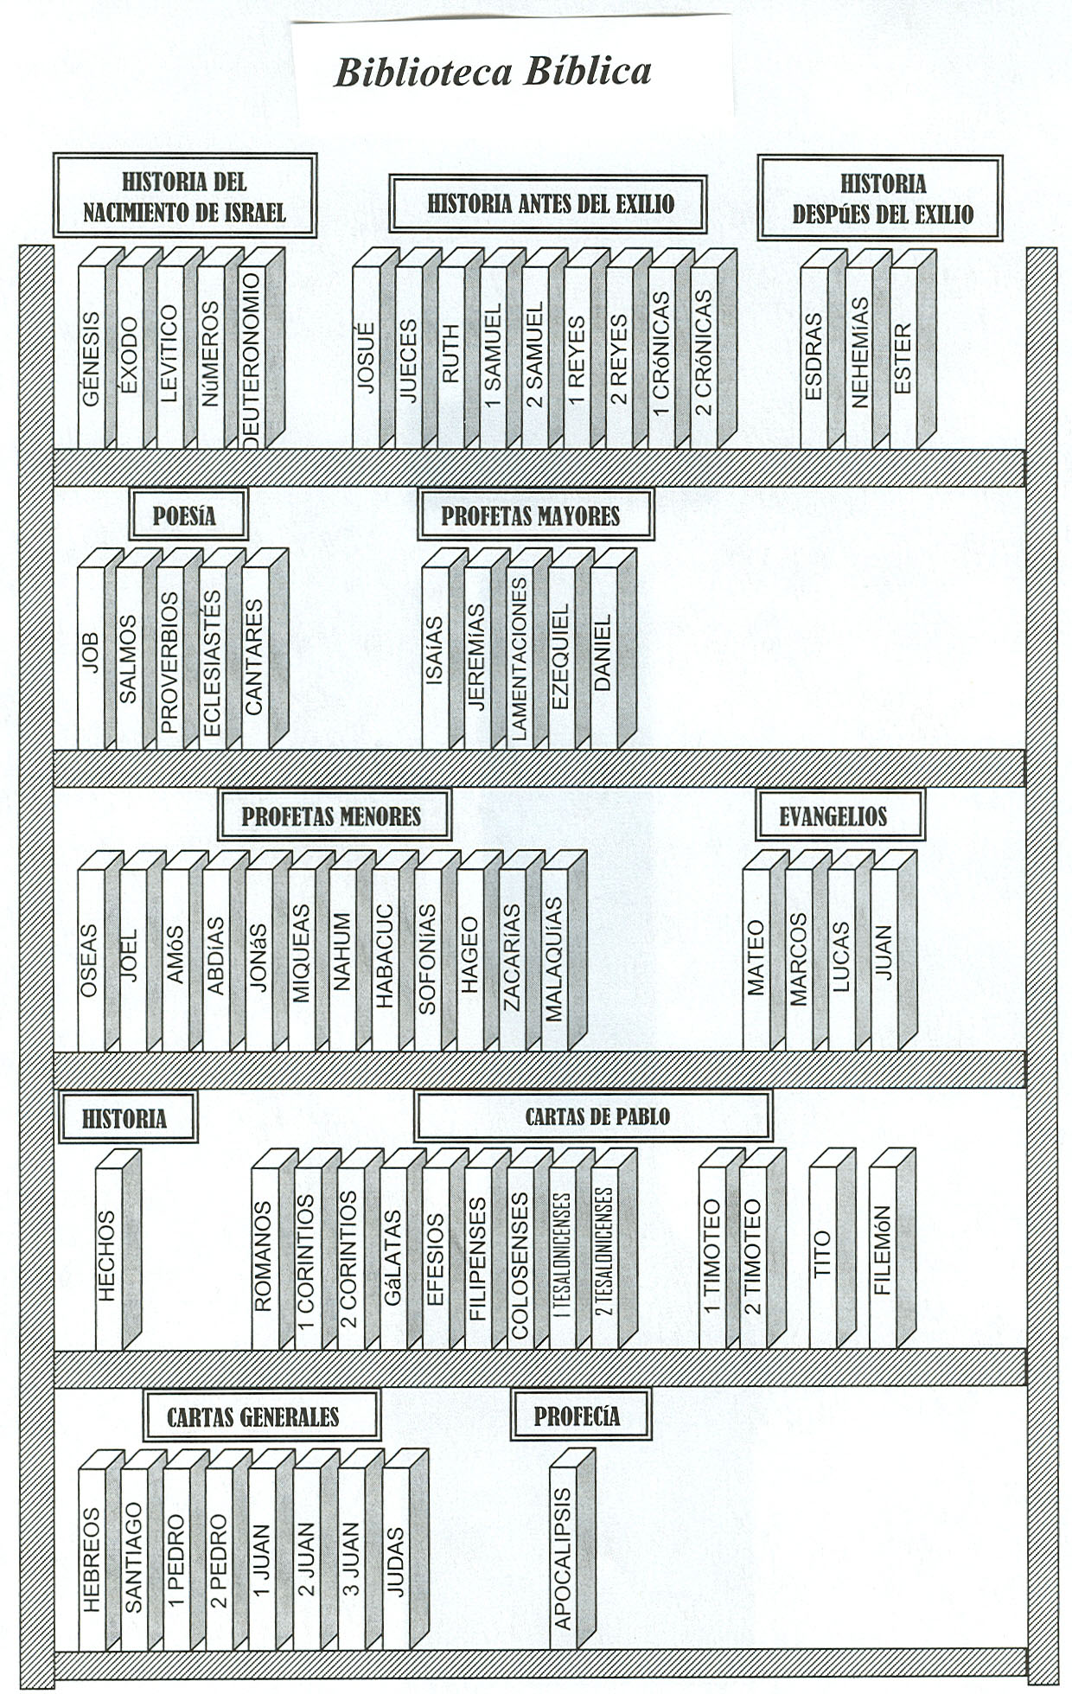

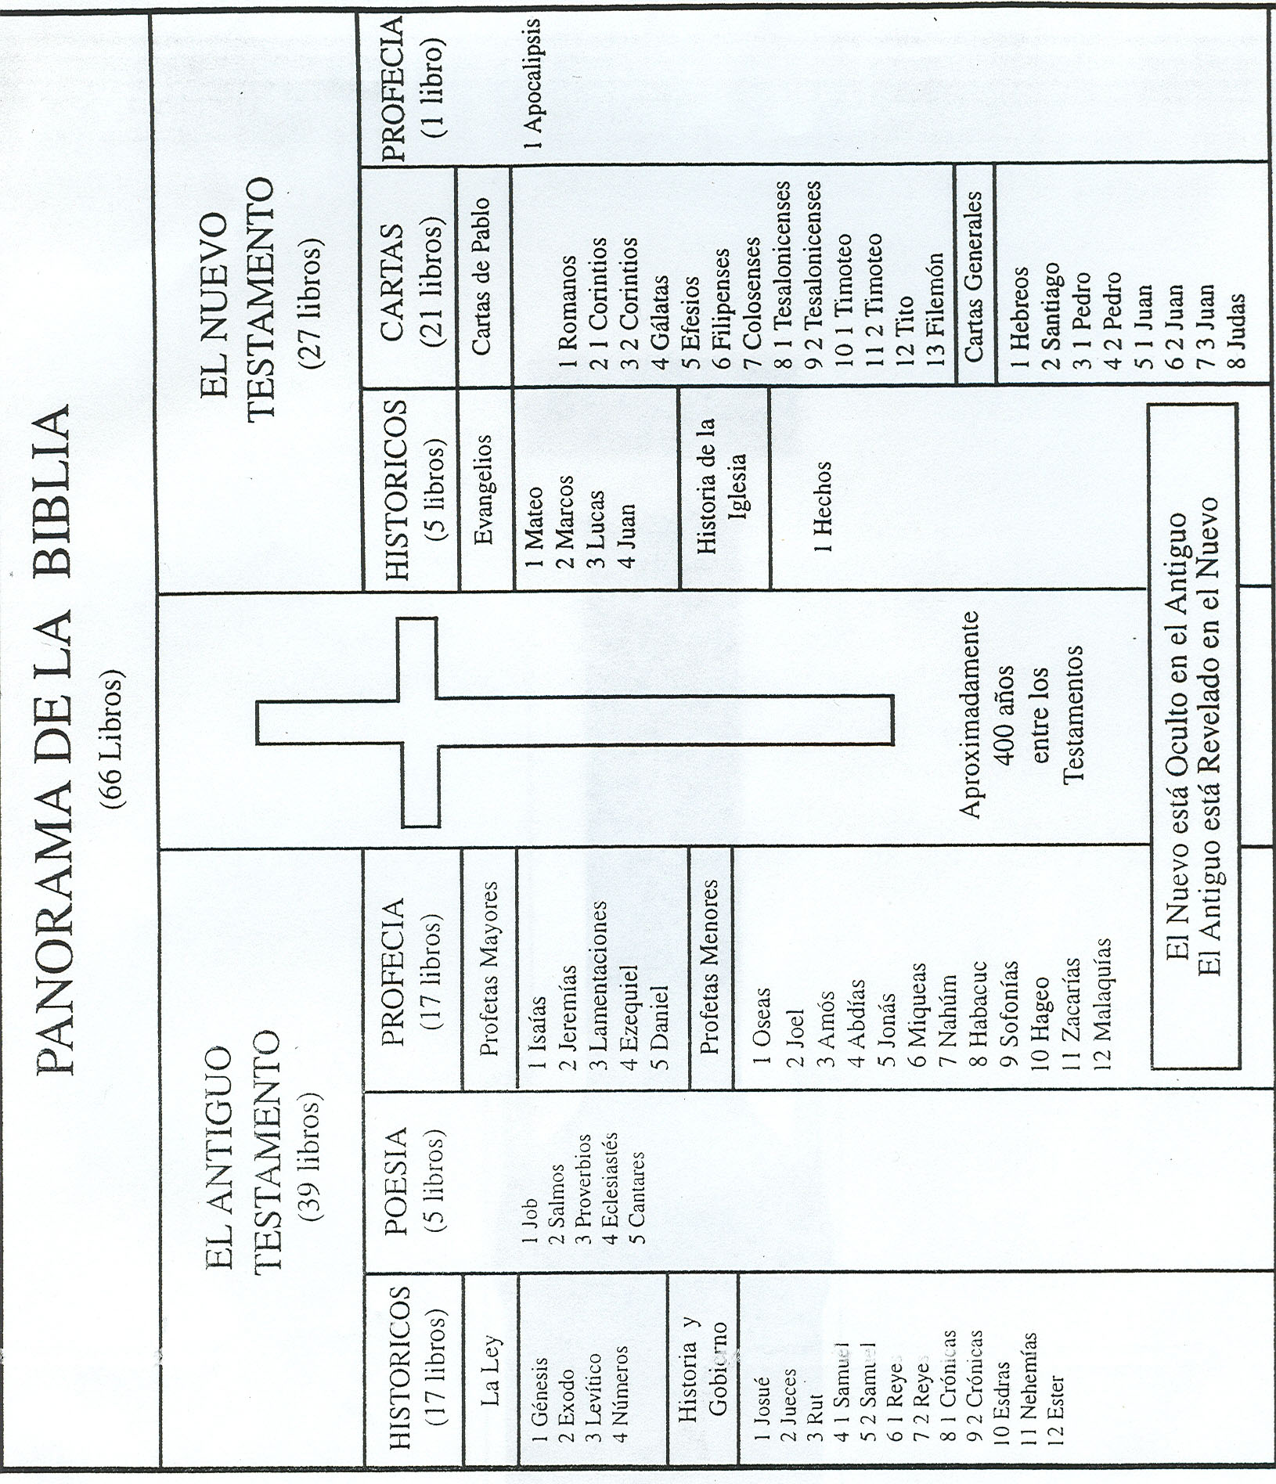
Libros del Antiguo Testamento

Libros Históricos del Antiguo Testamento

Estos libros enseñan la historia de Israel desde la Creación del mundo hasta 400 años antes de Cristo. El momento clave que usamos para dividir estos libros es el “exilio” cuando Israel fue conquistado por sus enemigos y llevado cautivo.
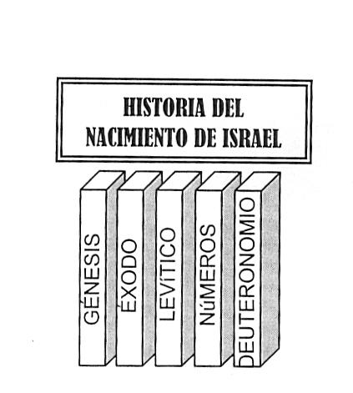
Historia del Nacimiento de Israel (Pentateuco)

Génesis
Éxodo
Levítico
Números
Deuteronomio

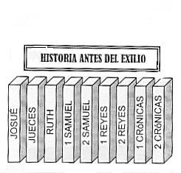
Historia de Israel hasta el Exilio

Josué
Jueces
Rut
1 Samuel
2 Samuel
1 Reyes
2 Reyes
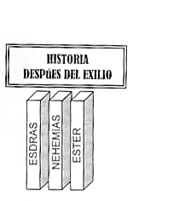
1 Crónicas
2 Crónicas

Historia de Israel después del exilio

Esdras
Nehemías
Ester

Historia de Israel - ¿De qué se trata cada libro?
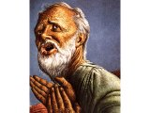
Historia del nacimiento de Israel (El Pentateuco)

1. Génesis El libro de los Orígenes - la creación; la caída; el diluvio; llamado a Abraham y los Patriarcas – los Padres de Israel.

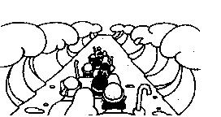

2. Éxodo La liberación de Israel de la esclavitud en Egipto. Pacto con Dios en el Monte Sinaí.

3. Levítico Leyes para el sacerdocio - la santidad y la adoración en el tabernáculo.
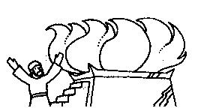

4. Números Desobediencia y peregrinaje de Israel en el desierto por 40 años.
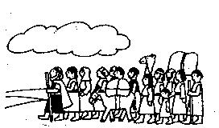

5. Deuteronomio Un discurso de Moisés preparándolos para entrar en la tierra prometida, repasando las leyes, promesas y advertencias de los libros anteriores.


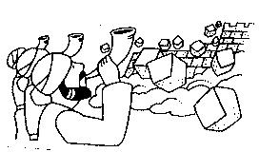
Libros de la Historia de Israel hasta el Exilio

6. Josué La Conquista de Canaán.

7. Jueces Gobierno de caudillos (Gedeón, Sansón, etc.)


8. Rut Historia de la bisabuela de David.

9. 1 Samuel El Reino comienza (Saúl, David)

10. II Samuel El Reino se establece. (David)

11. 1 Reyes Salomón edifica el templo; el reino se divide

12. II Reyes Reino dividido entre norte (Israel) y sur (Juda); Idolatría y Exilio

ISRAEL

JUDA

13. 1 Crónicas Repaso de la historia de David.

14. II Crónicas Repaso de la historia de Salomón, los reyes, y el exilio.


EXILIO Babilonia y Asiria conquistan a Israel y Juda.

REGRESO El pueblo regresa de exilio para re-edificar su nación.


Libros de la Historia de Israel después del Exilio

15. Esdras Los Israelitas vuelven y re-edifican el templo.


16. Nehemías Los Israelitas vuelven y re-edifican las murallas
de Jerusalén.

17. Ester Una Israelita en exilio salva a su pueblo.
Libros Poéticos

Poesía de Alabanza, Amor, Consejos y Sufrimiento
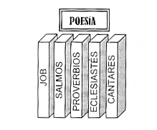
Job

Salmos

Proverbios

Eclesiastés

Cantares

Resumen de los Libros Poéticos

Job Un poema extendido sobre el sufrimiento en la vida humana.



Salmos Canciones y oraciones a Dios.

Proverbios Enseñanza practica sobre integridad en la vida humana



Cantares Poemas de amor, celebrando la relación sexual entre esposo y esposa.

Eclesiastés Una exploración del significado de la vida humana.

Libros Proféticos

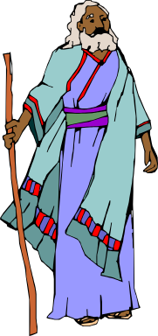
Predicaciones de los profetas inmediatamente antes, durante y después del exilio. Son exhortaciones al arrepentimiento y advertencias de castigo. Se divide entre los profetas “mayores” y “menores” basado en el tamaño de los libros ¡y no su importancia!

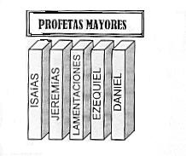
Los Libros Proféticos

Profetas Mayores (libros más largos)

Isaías
Jeremías
Lamentaciones
Ezequiel
Daniel

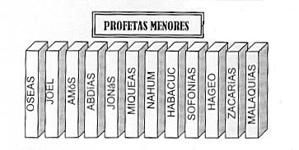
Profetas Menores

Óseas
Joel
Amós
Abdías
Jonás
Miqueas
Nahum
Habacuc
Sofonías
Hageo
Zacarías
Malaquías

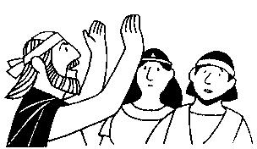
Los Profetas en su Contexto

Profetas – ¡el Micrófono de Dios!

Los profetas eran como el micrófono de Dios. Proclamaron la palabra de Dios directo a su pueblo. Gritaban, lloraban, saltaban, hacían mima y señas – hasta pusieron nombres especiales a sus hijos y se casaban con prostitutas – cualquier cosa para hacer llegar su mensaje.
Idolatría en Israel durante la Época de los Profetas

¡Visualiza un Templo Pagano!

Imagina un templo pagano sobre una colina. Hay incienso que sube de un fuego sacrificial ante la figura de una diosa desnuda o un becerro de oro. Antes de ofrecer los sacrificios, los adoradores entran a una tienda especial para tener relaciones con una prostituta o un prostituto “sagrado.” Creen que por estos actos sexuales pueden canalizar el espíritu de la diosa y recibir su bendición de fecundad para la cosecha. Pero aun más terrible que tales abominaciones, cometen atrocidades horrorosas. Hay gritos – pero no de un cordero. Sobre el altar de sacrificio, miramos con asombro y terror que un bebe está agonizando en el fuego. Por sacrificar el bebe en fuego, se creía que la diosa daría mas hijos y fertilidad.
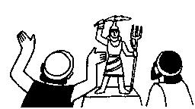
Esta escena no describe el culto de un pueblo pagano – sino del pueblo de Israel antes de su exilio. De generación en generación la nación de Israel se puso de mal en peor. Dejaban de adorar a Dios, y se pusieron a servir a ídolos – estatuas de piedra, representando demonios. Sacrificaban sus hijos en el fuego, practicaban adivinación, y tenían relaciones sexuales con prostitutas en el templo como parte de su adoración Satánica. Israel llegó a ser un país pagana – peor de las naciones que habitaron la tierra antes de ellos. Como una esposa infiel, Israel había dejado su primer amor para tener relaciones con otros dioses.

Idolatría – ¡Una Gran tentación!

- Era Conveniente – Se ponía el altar en cualquier casa o colina. No se tenía que viajar al templo en Jerusalén para adorar como Dios mandó hacer.

- Era “Normal” - Todo país tenía sus dioses y diosas. Israel era la única nación que adoraba a un Dios espiritual e invisible.

- Era “Lógico” – Tenía sentido creer en un diosito especialista en problemas diferentes (sanidad, fertilidad, prosperidad, guerra, etc.) También el ídolo se puede ver y tocar. Creer en un Dios invisible parecía algo ridículo.

- Era Sensual – El ídolo era artístico – artesonaría fina. También se besaba el ídolo y se usaba incienso en la adoración.

- Era Carnal – Se comía la carne y se tomaba alcohol en la adoración de ídolos.

- Era Erótico – Había prostitutos “culticos” para combinar el sexo con la adoración

- Era Fácil – No exigente moralmente. Si uno ofrecía sacrificios, no era necesario cambiar el comportamiento diario de la vida.
Los Profetas Advierten a la Nación

Primer Mandamiento - ¡No Idolos!

“Yo soy Jehová tu Dios, que te saqué de la tierra de Egipto, de casa de servidumbre. No tendrás dioses ajenos delante de mí. No te harás imagen… No te inclinarás a ellas, ni las honraras; porque yo soy Jehová tu Dios, fuerte, celoso…” (Éxodo 20: 1-5ª)
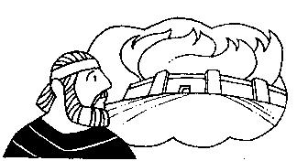
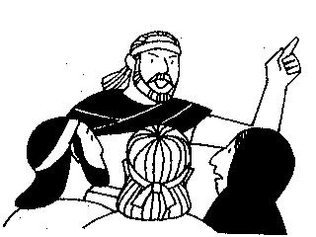


Con Dios, no se juega. El es Santo, y dispuesto a castigar todo pecado – aun de su propio pueblo. Por esto, envió a sus mensajeros especiales – los profetas. Estos profetas escuchaban la voz de Dios, y transmitían el mensaje al pueblo. Predicaban un mensaje fuerte:


¡Arrepiéntanse! Si no dejan de adorar a ídolos, serán conquistados por sus enemigos y llevados cautivos a otras naciones. ¡Israel será destruido!

El Castigo – El Exilio

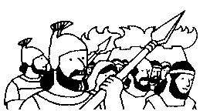
Babilonia y Asiria Conquistan a Juda e Israel

Los Israelitas no les hicieron caso a los profetas. Por esto, fueron conquistados por dos naciones fuertes. Primero, los Asirianos conquistaron a Israel en el norte, y unos dos cientos años después, Babilonia conquistó a Juda en el Sur. Quemaron el templo, robaron los utensilios preciosos, mataron a hombres, mujeres y niños, y sacaron los ojos al rey de Israel y Judá. Llevaron un remanente pequeño a cautiverio a Babilonia y a otros países extranjeros. Pasaron 70 años en exilio. Pero cuando se cumplió el tiempo de su castigo, Dios hizo que volvieran a la tierra de Israel una vez más. En esa época después del castigo, Dios envió a otros profetas para animarles a serle fiel a Dios y re-edificar el templo y la ciudad de Jerusalén.
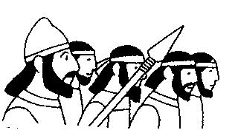
El Exilio – ¡Una Advertencia para Nosotros!

Este castigo es un ejemplo y una advertencia para nosotros. Por esto, el Señor deja en su palabra el record del mensaje de los profetas. De ellos aprendemos que serle fiel a Dios es algo serio, porque con él no se juega.

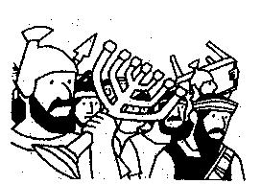
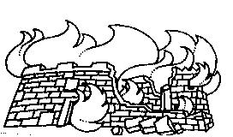

Cronograma de los Profetas

Había profetas antes, durante, y después del Exilio.

Profetas antes del exilio Profetas durante el exilio

Isaías Ezequiel
Jeremías Daniel
Amos
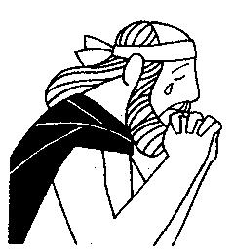
Óseas
Miqueas
Sofonías
Habacuc
Nahum
Abdías
Jonás
Joel

Profetas después del exilio

Hageo
Zacarías
Malaquías
Leyendo los Libros Proféticos - Perspectivas Diferentes de Tiempo.


Los Profetas recibieron profecías de varios eventos, a veces combinados en un solo sueño o un solo mensaje. Por esto, hay que reconocer que una sola profecía puede referirse al Exilio; al Regreso; a Jesús; y al fin del mundo – todo mezclado. Para entenderlo mejor, pensemos en la vista de una cordillera. Desde lejos, es difícil distinguir las distancias entre cada montaña. Es así con los profetas. No les fue posible, muchas veces, entender la cronología de los eventos que pudieron ver.

El Profeta ve todo en el mismo horizonte ---

La Realidad puede ser eventos distintos, separados por muchos años.



El Exilio Regreso de Exilio Jesús Segunda Venida

La Predicación de los Profetas -- Acciones son Más Fuertes que Palabras


Gritos, Saltos, Escándalo y Espectáculo – los profetas usaban cualquier cosa para captar la atención de su pueblo duro. Lee los siguientes ejemplos.

- Óseas se casó con una prostituta infiel – Como Dios con Israel

- Jonás fue vomitado de un pez grande

- Ezequiel no pudo llorar cuando su esposa murió

- Óseas puso los nombres “No amado” y “No mi pueblo” a sus hijos

- Isaías andaba desnudo -- Ilustración del cautiverio que les esperaba...

- Jeremías andaba con un yugo de madera y hierro
    - Ilustración del cautiverio que les esperaba

- Ezequiel edificó un modelo de la ciudad de Jerusalén y se postró al lado por mas de un año - Ilustración del sitio de la ciudad

- Jeremías visitó a la casa de un alfarero - Israel es el barro

- Jeremías lloró y lloró y lloró por el castigo que venía

De estos ejemplos, ¿Cuál te llama más la atención? _____________________________.
El Nuevo Testamento

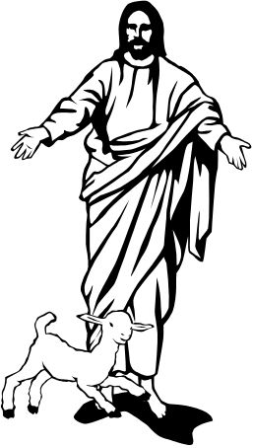
Los Evangelios -- Retratos de la vida de Jesús

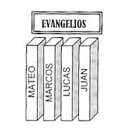
La vida y las enseñanzas de Jesús, escritos por seguidores de Jesús.

Mateo -- Un ex –recaudador de impuestos y discípulo de Jesús

Marcos -- Un joven seguidor de Jesús. Entrevistó a Pedro.

Lucas -- Un doctor e historiador. Entrevistó a Maria y los Apóstoles.

Juan -- Un discípulo íntimo de Jesús.

Evangelios Sinópticos – Mateo, Marcos, y Lucas
Son parecidos en su estilo cronológico.

Juan
Mas filosofico que los otros tres. Enseña más de la naturaleza divina de Jesús e incluye enseñanzas que no aparecen en los otros tres.
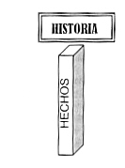

Los Hechos de los apóstoles

La historia de los primeros cristianos.

La Unción - Pentecostés – ¡Una explosión espiritual!

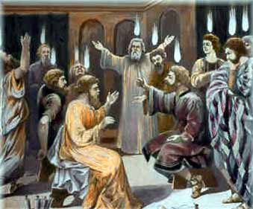

Las Cartas (Epístolas)

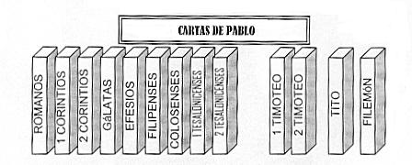
Epístolas de Pablo (títulos son nombres de los recipientes; o sea ciudades o individuos)

- Romanos
- 1 Corintios
- 2 Corintios
- Gálatas

- Efesios
- Filipenses
- Colosenses
- 1 Tesalonicenses
- 2 Tesalonicenses
- 1 Timoteo
- 2 Timoteo
- Tito
- Flemón
- (Hebreos)

Epístolas Generales – Cartas de otros Apóstoles (títulos son nombres de los escritores)
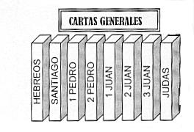
- Santiago
- 1 Pedro
- 2 Pedro
- 1 Juan
- 2 Juan
- 3 Juan
- Judas


La Cartas – Una por Una
¿De que se trata cada carta?

Cartas de Pablo a las Iglesias

Romanos Fuertemente doctrinal. Explica la lógica de la Salvación

1 Corintios Se dirige a problemas específicos en la iglesia de Corintio

2 Corintios Pablo explica y defiende su ministerio a los Corintios

Gálatas Corrige el error del Legalismo religioso entre los Gálatas

Efesios Explica la importancia de la unidad y santidad en Guerra Espiritual
(La Armadura de Dios)

Filipenses Una carta afectuosa de gozo y unidad a pesar de las pruebas.
(Escrita de la cárcel)

Colosenses La preeminencia de Cristo es su tema principal.

1 y 2 Tesalonicenses – Cartas muy personales que tratan con cuestiones especificas, especialmente la segunda venida de Cristo, y la vida práctica.

Cartas de Pablo a Individuos

1 y 2 Timoteo Cartas de ánimo y consejo a un joven pastor.

Tito Carta de instrucción a un pastor.

Filemón Carta personal al dueño de un esclavo fugitivo; urge un trato benigno.

Carta Anónima

Hebreos Fuertemente doctrinal, enseña de cómo Jesús cumple el Antiguo Testamento. Dirigido a Cristianos bajo persecución.
Cartas Generales – de Otros Apóstoles

Santiago Un hermano de Jesús. Enseña de la santidad practica en la vida diaria.

1 y 2 Pedro Trata del tema del sufrimiento del cristiano.

1 Juan Trata de las marcas de un cristiano genuino.

2 Juan Carta personal a una hermana en Cristo, enfrentando sectas.

3 Juan Consejos y ánimo a un amigo personal.

Judas Otro hermano de Jesús. Una carta breve de advertencia contra los falsos maestros.


El Apocalipsis

El último libro del Nuevo Testamento. Profecía de los últimos tiempos y la segunda venida de Jesús.

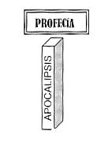

Preguntas – Lección #5 – Introducción a la Biblia

¿Cuáles son las divisiones principales de los libros del Antiguo Testamento? (p.2)

- _____________________________________

- _______________________________________

- ________________________________________

¿Cuáles son las divisiones de los Libros Históricos del Antiguo Testamento? (p.3)

- _______________________________________________

- ___________________________________________________

- ____________________________________________________

¿Qué es el Exodo?

___________________________________________________________________

__________________________________________________________________.

¿Cuáles son los libros del Pentateuco (Antes del Exodo)?

- ____________________________________________________

- ____________________________________________________

- ____________________________________________________

- _____________________________________________________

- ___________________________________________________

¿Qué es el Exilio? ¿Por qué paso?

_________________________________________________________________

_______________________________________________________________.
¿Cuáles son los libros historicos después del Exilio?

- ___________________________________________

- ________________________________________________

- _______________________________________________

¿Por qué era la idolatría una tentación tan grande?

- ____________________________________________

- ________________________________________________

- ________________________________________________

- _______________________________________________

¿Cuáles son los Libros Proféticos del Antiguo Testamento?

- _________________________________________________

- ________________________________________________

- _______________________________________________

- _______________________________________________

- _______________________________________________

¿Cuáles son las divisiones principales de los Libros Proféticos del Antiguo Testamento? (p.4)
- ____________________________________________________

- _______________________________________________________

¿Cuáles son las divisiones principales del Nuevo Testamento? (p.2)

- _____________________________________________

- _____________________________________________

- ______________________________________________

- _____________________________________________

¿Cuáles son los cuatro evangelios? (p.4)

- ____________________________________________

- _______________________________________________

- _______________________________________________

- __________________________________________________

¿De que se trata el libro de los Hechos? (p.5)

_______________________________________________________________________.

¿Quiénes son los apóstoles que escribieron cartas en el Nuevo Testamento? (p.5)

- ________________________________________________________________

- _________________________________________________________________

- _______________________________________________________________

- ________________________________________________________________

- ____________________________________________________________

Anders, Max. 30 Días para Entender la Biblia. Caribe. Nashville. 1996. pp162-163.

